呈交：

长沙蓝思新材料有限公司

**氧化铈微反制备可行性试验报告**

FROM

上海博瑞赛思化学科技有限公司

日期：2024年7月1日

目录

一、实验目的 3

二、试剂与仪器 3

试剂与耗材 3

仪器与设备 3

EHRFELD Miprowa中试反应器: 4

三、实验内容 5

3.1 传统工艺 5

3.2 微反应器工艺 5

四、实验数据 6

第一组： 6

第二组： 7

第三组： 8

第四组： 9

五、结论与讨论 10

实验总结： 10

后续实验建议及参考方向： 10

# 一、实验目的

优化氧化铈微反制备过程，以达到氧化铈烧杯制备的产品结果，并验证方案的可重复性。

# 二、试剂与仪器

## 试剂与耗材

|  |  |
| --- | --- |
| 名称 | 厂家 |
| 三乙二醇 | 蓝思科技提供 |
| 硝酸铈 | 蓝思科技提供 |
| 硝酸铈+分散剂 | 蓝思科技提供 |
| 滴管 | - |
| 离心管 | - |

## 仪器与设备

|  |  |  |
| --- | --- | --- |
| 仪器名称 | 厂家 | 型号 |
| 电子天平 | 英衡智能设备有限公司 | YH-M30002 |
| 搅拌器 | 驰九磁力搅拌器 | 98-1 |
| 中型搅拌子 | - | - |
| 油浴温控 | 予华仪器有限责任公司 | ZNHW-II型 |
| 大型温控 | Peter Huber Kältemaschinenbau | Ministat 240 |
| 注塞泵 | 上海三为科学仪器有限公司 | 50ml高压输液泵 |
| 量筒 | CMBL | 500ml |
| 备压阀 | Swagelok | - |

### EHRFELD Miprowa中试反应器:

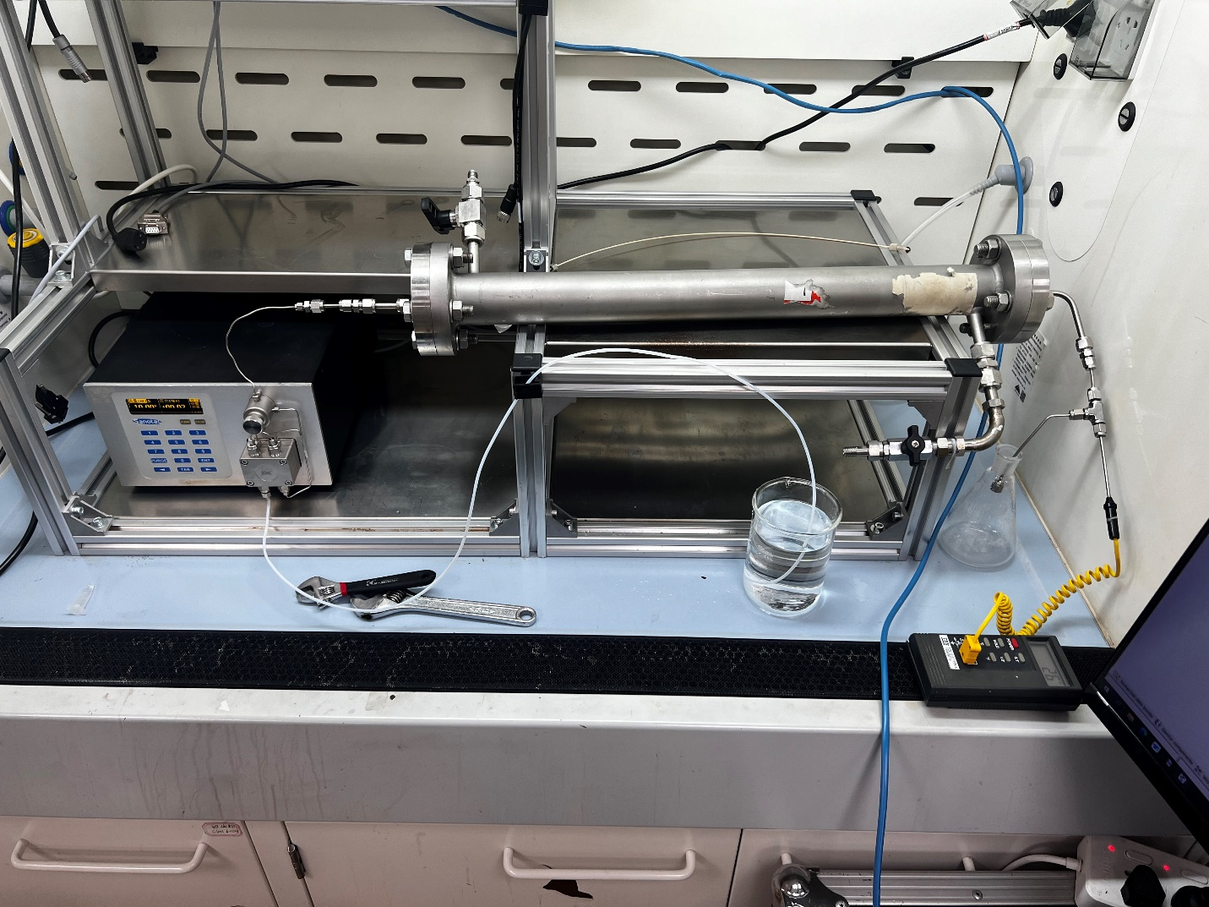

1

2

3

4

5

图1

#### Sanotac注塞泵，物料入口

#### Miprowa微反中试管道，单根通路30ml

#### Ministat240换热油入口

#### 换热油出口

#### 物料出口

# 三、实验内容

### 3.1 传统工艺

1，硝酸铈三乙二醇溶液：3g硝酸铈加入110g三乙二醇（电子天平称重）溶液烧杯中，放入磁力转子，加热油浴至100摄氏度后放入烧杯。转速调至中档，计时30分钟（物料需呈无色透明状态）。

2，油浴温度升至150度，持续搅拌30分钟后可取出样本（物料呈透明棕黄色）。保持温度持续搅拌至1h，物料颜色将持续加深直至透明黑色。

### 3.2 微反应器工艺

3.2.1 实验方法

第一组物料：3g硝酸铈加入110g三乙二醇（电子天平称重）溶液烧杯中，放入磁力搅拌子，加热油浴至100摄氏度后放入烧杯。转速调至中档，计时30分钟之后，将此溶液稀释4倍，稀释方法为加入300ml三乙二醇溶液。

后续实验物料均为蓝思科技提供的硝酸铈加分散剂溶液。

将准备好的物料降温至30度-50度之间后可加入微反应器中。大型温控温度设定175度-185度之间，实际按实验需求变更。Sanotac注射泵设置最高流速为50ml/min，根据实验需要更改流速。Miprowa中试反应器容量为30ml，其余管道保守估算5ml。为确保出料为正确实验结果，设置整体估算为40ml用于计算出料等待时间。

# 四、实验数据

## 第一组：

|  |  |  |  |
| --- | --- | --- | --- |
| 编号 | 温控温度  (摄氏度) | 流速（ml/min） | 电导率 $(μs/cm)$ 稀释50倍 |
| 24061807 | 185.0 | 5.00 | 155.8 |
| 24061808 | 185.0 | 10.00 | - |
| 24061809 | 185.0 | 5.00 | 135.3 |
| 24061810 | 185.0 | 2.50 | 75.0 |

实验结果中，编号24061807为稀释3倍的进料，颜色呈现为略微浑浊的淡黄色。后续三次实验用料均为稀释4倍的进料。三组的实验结果显示，随着流速降低反应时间加长，颜色逐步加深且伴随有浑浊颗粒物产生。此现象验证前期结论：在相同浓度下，微反应器中流速过慢，反应时间加长会导致物料过反应，并产生浑浊颗粒物。稀释50倍的出料测得的电导率如上表所示，编号24061810的产率为38%。

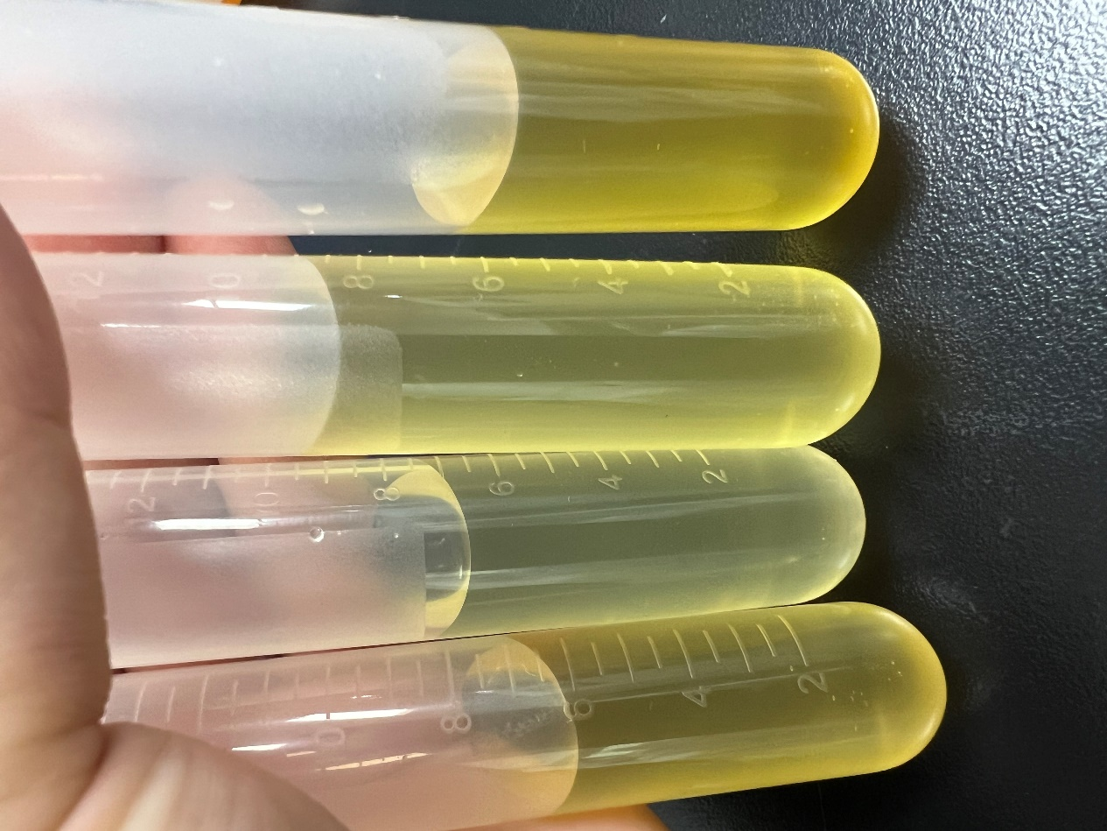

图2

1807

1808

1809

1810

## 第二组：

|  |  |  |  |  |
| --- | --- | --- | --- | --- |
| 编号 | 温控温度  (摄氏度) | 流速（ml/min） | 压力  （Mpa） | 电导率 $(μs/cm)$ 稀释50倍/100倍 |
| 24062401 | 185.0 | 5.00 | 0.10 | - |
| 24062402 | 185.0 | 10.00 | 0.15 | 1287/705 |
| 24062403 | 185.0 | 7.50 | 0.12 | 1287/816 |
| 24062404 | 185.0 | 12.50 | 0.15 | - |
| 黑色样品 | - | - | - | 1932/1082 |

实验组进料均为蓝思科技提供的硝酸铈加分散剂溶液。结果显示，颜色显著加深且无明显颗粒浑浊物体。对编号24062402及24062403进行50倍,100倍,及200倍稀释后浸泡玻璃，均呈现高亲水性效果。此效果在样品稀释至250倍时逐渐弱化。图3为样品照片。

测试效果后，两组样品对照蓝思科技提供的黑色样品进行电导率测试对比。中试管中的出样50倍/100倍稀释后的电导率均低于黑色样品。此成果在接受范围内，后续实验目标为重复此次实验结果并进行放大实验。

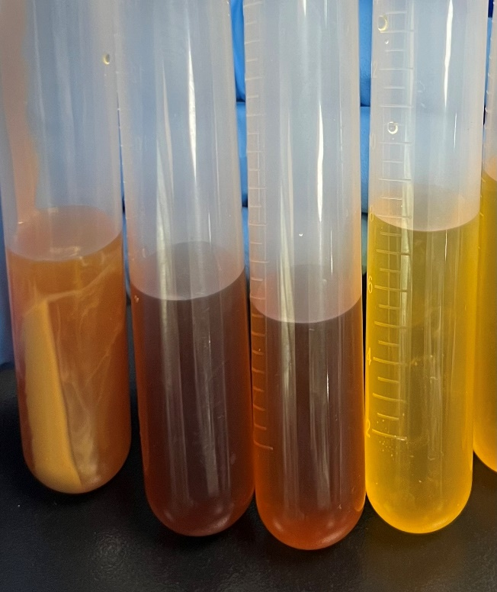

图3

2401

2402

2403

2404

## 第三组：

|  |  |  |  |  |
| --- | --- | --- | --- | --- |
| 编号 | 温控温度  (摄氏度) | 流速（ml/min） | 压力  （Mpa） | 电导率 $(μs/cm)$ 稀释100倍 |
| 24070202 | 185.0 | 15.0 | 0.10 | 778 |
| 24070203 | 185.0 | 25.0 | 0.10 | 823 |
| 24070204 | 185.0 | 20.0 | 0.11 | 787 |
| 24070205 | 185.0 | 22.5 | 0.11 | 738 |
| 24070301 | 185.0 | 20.0 | 0.12 | 800 |
| 24070302 | 185.0 | 17.5 | 0.11 | 875 |

这组实验的目的是重复编号24062402及24062403的出样。此表格中的流速相较编号24062402的实验在其余条件相同下流速提高了1倍。此现象可能由于柱塞泵单向阀故障所导致，即实际流速低于显示流速。由于柱塞泵故障，相同流速下重复效果未达到预期标准。

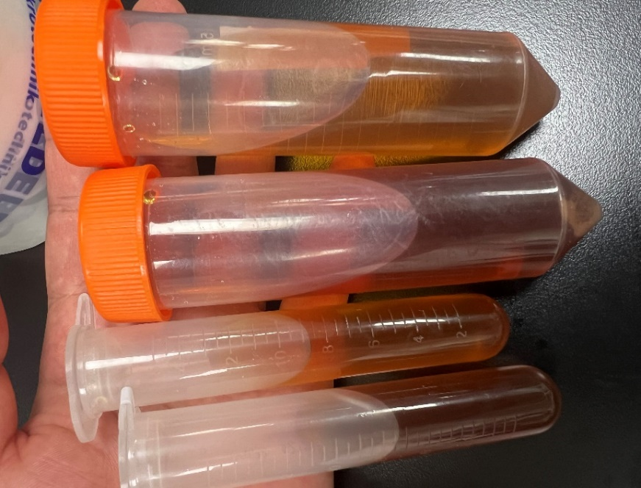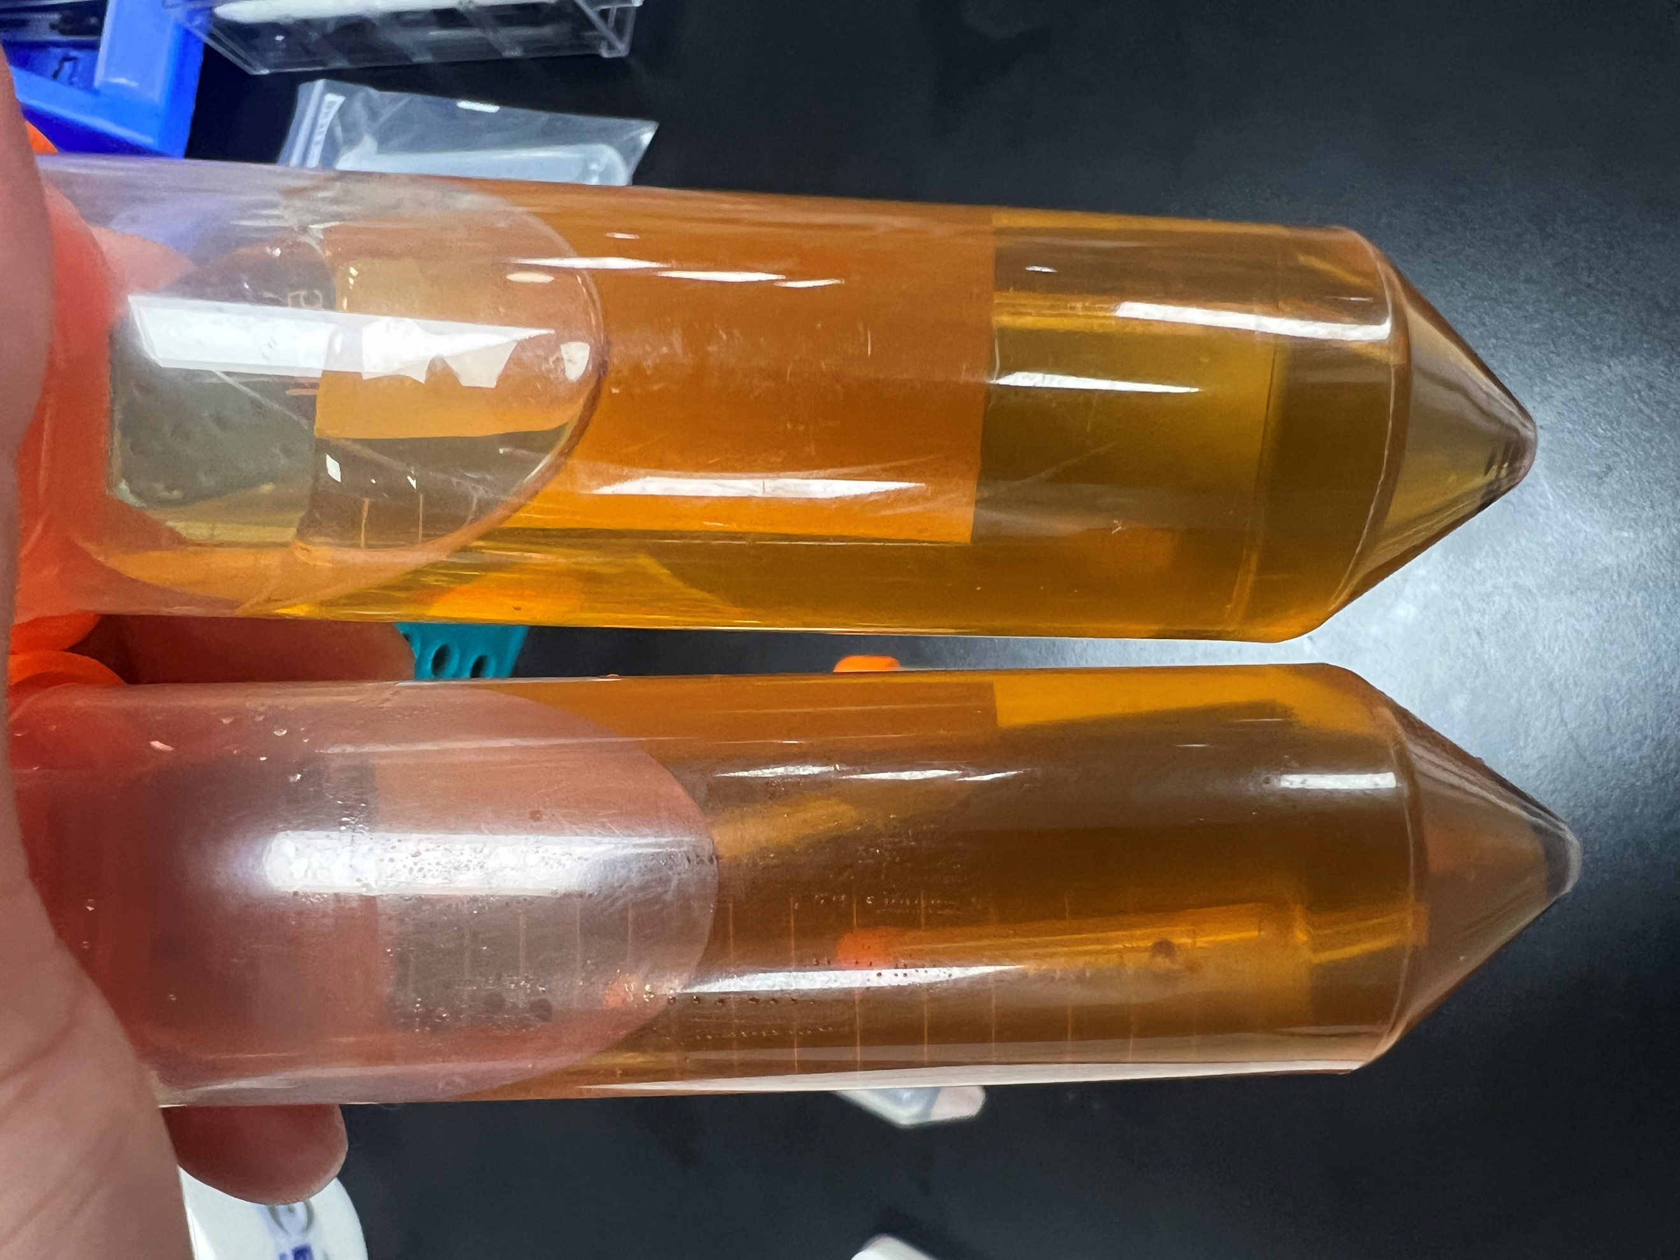

0202

0203

0204

0205

0301

0302\3

图4

## 第四组：

|  |  |  |  |  |
| --- | --- | --- | --- | --- |
| 编号 | 温控温度  (摄氏度) | 流速（ml/min） | 压力  （Mpa） | 电导率 $(μs/cm)$ 稀释100倍 |
| 24070804 | 185.0 | 6.50 | 0.01 | - |
| 24070805 | 185.0 | 4.00 | 0.01 | - |
| 24070806 | 185.0 | 5.25 | 0.01 | 730 |
| 24070807 | 185.0 | 5.40 | 0.01 | 716 |
| 24070808 | 185.0 | 5.30 | 0.01 | 737 |
| 24070809 | 185.0 | 5.50 | 0.01 | - |

由于Sanotac柱塞泵单向阀故障导致流速过低，第三组实验的重复性较低。第四组实验改用SyrDos注射泵进行物料流量控制。实验结果显示，流速降低至5ml/min左右时出料颜色接近早期样品24062402及24062403，且电导率相对接近。随后对此次样品稀释进行亲水性测试，三组物料均稀释50倍、100倍和200倍。稀释后的亲水效果均未达到早期的实验效果，结论为实验重复性依旧不高。

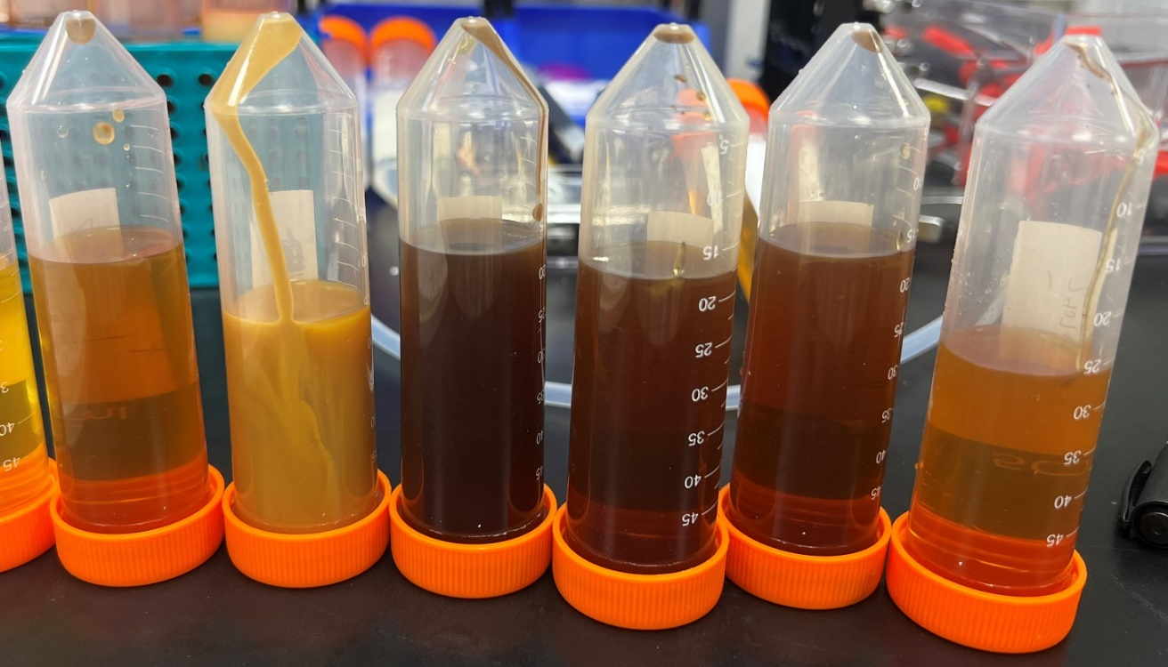

0804

0805

0806

0807

0808

0809

图5

# 五、结论与讨论

## 实验总结：

通过使用EHRFELD Miprowa中试管微反应器进行氧化铈纳米颗粒制备实验得出以下结论：氧化铈纳米颗粒的制备效果极大受反应流速以及反应温度的影响。

使用Miprowa微反应器在185度反应氧化铈加分散剂可以制备达到使用要求的氧化铈纳米颗粒，可参考样品24062402及24062403。两个样品稀释100倍后的电导率分别为705μs/cm及816μs/cm，并且两个样品在稀释至200倍后的亲水效果依旧明显，直到稀释至250倍效果才逐渐降低。

后期实验尝试重复编号24062402及24062403成功样品发现实验重复率不高。受柱塞泵损坏的单向阀影响，第三组实验中反应流速需降低一半才能使出料颜色接近前期出料颜色标准。且受单向阀故障影响，反应流速不稳定导致出料效果不佳。Sanotac柱塞泵故障后，实验改用SyrDos注射泵进行流量控制。虽然实验中流速得以实现前期设定，但由于注射泵的工作压力不能过高，后期实验的反应压力只有前期成功案例的十分之一。实验中发现，由于氧化铈纳米颗粒在反应时释放大量氮氧化物气体，样品的出料并非连续，而是气体液体交替流出。基于这一特点可以得出，物料的流量并非稳定，且大概率反应器中的插片未被物料完全填满，导致混合不均匀。因此得出的结论是，由于微反应器的密闭特性，氧化铈制备中的氮氧化物气体会影响反应稳定性，导致重复率较低。

## 后续实验建议及参考方向：

1. 后续反应改进方向为加长反应管道以达到放大流速的效果。介于成功的样品管内反应时间约为3-4分钟，后续实验可基于此反应时长进行放大。
2. 鉴于氧化铈反应会产生大量氮氧化物气体，后续实验可在微反应器后加装气液分离器以达到稳定流速的效果。
3. 基于SyrDos及Sanotac两组泵不同的实验结果，可能制备反应也受压力影响，所以后期可做的改进为加入备压阀的使用。